Registering av parkeringsplasser i Dyretråkket Borettslag

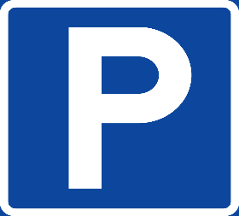

Har du registret bilen din, skal du se bort fra dette skriv

Det er fortsatt mange andelseier / beboer som ikke har registeret bilen sin.

De som har parkeringsplass inn / ute eller leier ut plassen sin,

SKAL registrer bilen sin.

Fyll ut skjemat som er på bak siden, og legg det i postkassen til styret.

Siste frist er 25.01.2021

Vend

Registringsskjema

Andels nr.

Navn:

Adresse: Dyretråkket

Mobilnummer:

Registerings nr. på bilen:

Inne plass Ute plass Har ingen plass Kommunal plass

Parkeringsplass:

Ønsker følgene oblat

Vanlig oblat:

Elektronisk oblat:

Utleie av parkeringsplass
Navn på leier:

Adresse på leier:

Registerings nr. på bilen:
Mobilnummer:

Ja Nei

Leiekontrakt på parkeringsplassen:

Vend

